项目主要包括三门核心课程，每周进行一门课程，以下课程内容供参考（实际内容以老师授课为准）：
课程一：历史上的国际组织：等级制度与平等
本课程通过探索国际组织新旧等级制度形式的形成、产生和再生，来展现国际组织发展的历史背景。
尽管主权平等构成了当今国际体系的核心原则，但国际组织的日常运作仍体现出不同类型的等级制度。正如安理会常任理事国所证明的那样，成员国权力和权威的差异造成了成员国安排的不平衡。二战后，文明、种族和民族优越感的旧标准已被正式摒弃。国际组织已采用新的排序标准来评判国家，比如透过经济发展、法治、尊重人权和民主进步的视角。这些新旧层级逻辑揭示出，尽管有包容的原则和实践，但国际组织的治理既可能是等级性的，也可能是排他性的。
课程将梳理19世纪末至今，国际组织从历史和理论层面所特有的新旧等级形式，并发掘在等级和平等共存的国际治理进程中，历史延续和变化的逻辑。了解以往的想法和实践，并关注它们所产生的可预见和不可预见的影响，有助于理解国际组织当前面临的挑战。

课程二：全球治理中的非政府组织部门
在国际秩序中，非政府部门 - 包括非政府组织和其他私人慈善组织，以及跨国公司 和媒体 - 正在发挥日益重要的作用。这些组织所受到的监管远少于政府部门，但在许多方面，它们的行为方式却与国家类似: 它们结成联盟，但彼此竞争; 他们代表着利益集团，却在很大程度上保持独立运作; 他们可以与联合国一起行动，但在联大或安理会均没有常驻代表。
课程将探讨非政府组织部门，并研究它如何适应以国家为中心的国际秩序。在开篇讲座中，课程将探索国际秩序如何演进，为非政府组织创造出工作空间。随后，讲座内容将涉及非政府组织如何成为国际舞台上的主要参与者，以及非政府组织究竟比国家更有效还是更低效。此外，课程还会讨论非政府组织能否建立有效的和平，对非洲非政府组织进行案例研究，以全面审视非政府组织究竟在削弱还是加强全球治理问题。

课程三：国际法律秩序与合作
课程旨在根据国际合作，批判性地探讨国际法律秩序，并思考国家和联合国系统在这种法律秩序中的作用。主要内容涉及国际法和国际合作、国际法的来源/证据、联合国系统的法律架构、集体安全和动用武力、强制性人道主义干预、关于国际法律秩序与合作的思考等等。

此外，项目每周还将安排一次嘉宾讲座，邀请业内专家与学生分享前往国际组织就职的工作机遇。

【师资介绍】（以下为2020暑期项目授课老师，2021寒假项目授课老师以剑桥大学实际安排为准）

课程一：Maja Spanu博士，剑桥大学哈默顿学院（Homerton College）研究员
个人背景：拥有欧洲大学研究院社会和政治学博士学位，以及法国巴黎政治大学的国际关系和政治科学双硕士学位，并曾在巴黎政治大学任教。目前还同时担任剑桥大学国际关系与历史工作小组的联合创始人和召集人，主要研究方向包括国际关系、20世纪国际史正义和全
球等级制度等。

课程二：Ian Shields，剑桥大学政治学与国际研究系讲师
个人背景：在进入学术界之前，曾担任英国皇家空军的高级军官，在皇家空军服役了32年之久。退伍后，他曾在伦敦大学亚非学院、伯明翰大学和安格利亚鲁斯金大学等英国高等学府讲授国际关系课程。主要研究方向包括军政关系、全球化的影响、联合国和欧盟
等机构的崛起等。

课程三：Mark Retter博士，剑桥大学Lauterpacht国际法中心博士后研究员
个人背景：剑桥大学博士，专门从事国际法律秩序研究，同时负责指导剑桥大学法理学和国际公法专业的本科生。主要研究方向包括国际法历史与哲学；自然法哲学；冲突解决等。

【项目证书】
项目学生由剑桥大学格顿学院进行统一的学术管理与学术考核，顺利完成学习后，学生将获得剑桥大学格顿学院颁发的成绩单与项目证书。
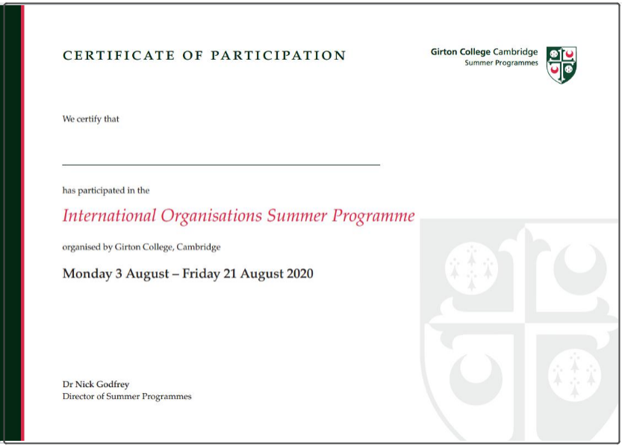

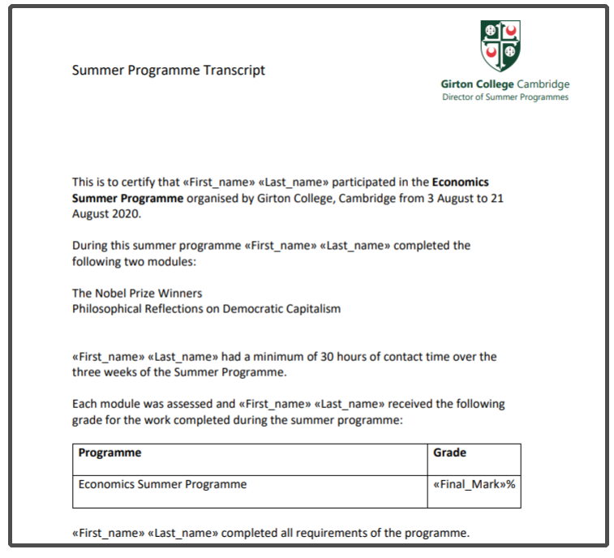
图：剑桥大学格顿学院项目证书与成绩单样图

